
International Red Newsletter
国际共产主义运动大事记（2025年11月欧美篇）
1.俄罗斯加紧镇压马列主义革命活动 1
2.塞尔维亚人民抗议将北约轰炸遗址改建为豪华酒店 3
3.希腊人民游行纪念雅典理工学院起义52周年 3
4.英国“你的党”举行首次代表大会 4
5.全美首批亚马逊拖挂车司机加入工会 5
6.美国星巴克工人举行“红杯日”罢工 6
7. 厄瓜多尔全民公投挫败极右翼计划 7

2025年第25期
2025年12月20日
重要声明
本刊指定发布渠道为邮件推送和网站IRN.red，目前未参与任何社交平台账号的运营与活动。
允许在互联网上转载、复制、传播本刊内容，无需授权。转载时建议注明出处：IRN.red

订阅方式
以下三种方式，选择一种即可：
1.扫描二维码填写您的邮箱

（如无法提交，请在空白处点击再试）
2.进入以下链接填写您的邮箱
https://cloud.seatable.cn/dtable/forms/ff203a21-e739-4321-bb63-3d9665873695/
3.用您的邮箱发送“订阅”至irn3000@outlook.com

国际共产主义运动大事记
（2025年11月欧美篇）
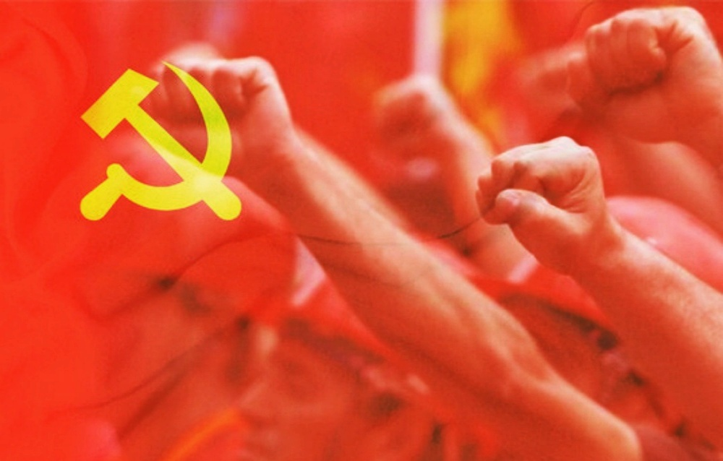
欧 洲

1.俄罗斯加紧镇压马列主义革命活动
2025年11月25日，在俄罗斯叶卡捷琳堡的军事法庭上，检察院主张对一个马克思主义团体的5名成员判处20至24年监禁，理由是他们“宣扬恐怖主义”、“密谋推翻政府”。检方的“专家委员会”将列宁的《国家与革命》称为“恐怖主义手册”，并声称被告人密谋以社会主义革命的方式建立苏维埃政权。这场诉讼已经持续了2年。5位被告人皆坚称自己无罪，并表示曾遭遇酷刑。
对此，希腊共产党（KKE）表示强烈谴责，并指出俄罗斯当局一边将马克思主义者定罪，一边盗用苏联的“反法西斯”名号。
俄罗斯共产主义工人党（RCWP）则表示：尽管该党支持“特别军事行动”，但也要谴责“官方圈子”歪曲事实、抹黑马克思主义、贬低社会主义和苏维埃制度的行为；帝国主义的本质使俄罗斯资产阶级当局走上了资产阶级西方同行的道路——禁止马克思列宁主义学说。该党还认为，这种反共迫害与沙皇俄国、希特勒德国和乌克兰纳粹分子如出一辙。
此外，2025年11月7日，在新西伯利亚，俄罗斯共产党（国际主义者）（Communist Party of Russia (internationalists)）的10名成员在向十月革命共产主义烈士纪念碑献花时遭到逮捕。该党成立于2024年6月，成员主要是对其他左翼组织支持战争感到不满的共产主义者。[1]

2.塞尔维亚人民抗议将北约轰炸遗址改建为豪华酒店
2025年11月11日，数千人在塞尔维亚首都贝尔格莱德举行抗议，反对将1999年遭北约轰炸破坏的南斯拉夫总参谋部大楼（Generalštab）拆除并改建为豪华酒店。这一改建项目是由塞尔维亚政府和美国总统特朗普的女婿贾里德·库什纳（Jared Kushner）敲定的。11月初，塞尔维亚议会亦批准了为该项目提供支持的特别法案。
抗议者在大楼周围画上红线，坚决反对这一拆除项目。他们谴责武契奇政府为了利润而出卖、破坏文化遗产，认为这是叛国行为。塞尔维亚的进步团体指出，投资者、企业和政治精英的利益正在改变这座城市，他们将文化遗产视为障碍。[2]

3.希腊人民游行纪念雅典理工学院起义52周年
2025年11月17日，在希腊共产党等组织的动员下，约1万人在雅典举行游行，纪念反抗军政府的雅典理工学院起义（Polytechnic Uprising）52周年。
1973年11月14日，雅典理工学院的学生占领了学校，反抗自1967年起统治希腊的军政府。1973年11月17日，军政府血腥地镇压了起义，打死数十人，抓捕数百人。这场起义被视为1974年推翻军政府的先声。
希腊共产党在动员声明中指出，要为推翻资本独裁而战，捍卫人民和青年的一切当代权利，维护人民自由，反对帝国主义战争、反对希腊卷入其中。与往年一样，年轻的义务兵们（Conscripts）也参加了今年纪念雅典理工学院起义的游行。“义务兵是人民的子弟，不应让他们到国外执行任务”的口号得到了他们的支持。
此外，为反击特朗普发动的“反共产主义周”（anti-communism week），游行队伍还前往美国大使馆门前示威，要求美国和北约军事力量撤出希腊。 [3]

4.英国“你的党”举行首次代表大会
2025年11月29日至30日，英国“你的党”（Your Party）在利物浦召开首次代表大会，约2500名代表出席会议。
大会通过全体投票确定了党的政治立场：明确自己是社会主义党派；应建立尽可能广泛的、以工人阶级为心脏的社会联盟。此外，大会还投票决定了如下事项：党实行集体领导制，没有唯一领导人；允许成员参与其他立场相似的友党；赋予各地区支部较大的自治权，党的各级选举以地区为单位；党在议会中的议员不得收受礼品。会议还确定了2026年的选举策略和党的组织制度。
2025年7月，杰里米·科尔宾（Jeremy Corbyn）、扎拉·苏尔塔纳（Zarah Sultana）等前工党成员开始筹划成立一个比工党更左的“你的党”。虽然在筹备过程中出现诸多波折，但截至2025年11月，该党仍然成功发展了5万注册党员，已成为英国人数最多的左翼政党之一。[4]
美 洲

5.全美首批亚马逊拖挂车司机加入工会
2025年11月20日，在美国肯塔基州的亚马逊SDF9仓库，持有商业驾驶执照（CDL）的司机们成为了全美首批加入国际卡车司机兄弟会（International Brotherhood of Teamsters (IBT)）的亚马逊拖挂车司机。这些司机属于亚马逊运输运营管理团队（TOM Team）。为防止亚马逊公司的破坏，司机们秘密地组织了一年，最后通过投票成功加入了国际卡车司机兄弟会第89分会。他们要求亚马逊公司承认工会并改善工作条件。
此次工会组织行动表明，亚马逊内部的劳工反抗已从仓库扩展至物流运输领域。这些司机负责在各仓储设施之间运输货物，此次工会行动对亚马逊的供应链构成了重要挑战。国际卡车司机兄弟会亚马逊分部主任兰迪·科根（Randy Korgan）表示：“发动反击的不仅是仓库工人或最后一公里的司机。SDF9仓库的TOM团队司机正在为其他人树立一个改变游戏规则的先例，为成千上万持商业驾照的其他亚马逊司机加入卡车司机队伍打开大门。”
作为全美劳工运动的一部分，工会的这一胜利挑战了亚马逊帝国将工人当作一次性耗材的运营模式。工会组织者强调，亚马逊的垄断地位和扩张对工人生活的行业标准造成了威胁。此次行动证明，即使是最强大的企业，也难以抵挡劳工集体行动的力量。[5]

6.美国星巴克工人举行“红杯日”罢工
2025年11月13日，星巴克工人联合工会（Starbucks Workers United (SBWU)）在星巴克最繁忙的大促活动“红杯日”发动了针对不公平劳动行为的罢工。在45个城市的65家门店，1000名工会工人率先参与了本次罢工。
在纽约布鲁克林区拉斐特大道和格兰德大道的星巴克门店外，数百名星巴克工会成员和支持者举行了示威游行和集会，他们摇着手鼓、吹着口哨，高喊“不签（集体）合同，就没有咖啡”的罢工口号。员工们讲述了星巴克恶劣的工作条件以及公司拒绝就合同展开谈判的行为。
在拉斐特门店工作两年的员工拉米·赛义德（Rami Saaed）表示，工会在合同谈判中明确提出了三大诉求：更高的实际收入、更规律的工作时间以及解决星巴克普遍存在的数百项不公平劳动行为。她指出，星巴克首席执行官布莱恩·尼科尔（Brian Niccol）在2024年的仅仅4个月内就获得了9600万美元的薪酬，而一位全职员工需要2941年才能挣到这么多。
纽约一家星巴克门店的咖啡师指出，全球各地的工人每天都在罢工，以抵御老板强加给他们的日益恶化的工作条件。她说：“每一次行动，无论是工会投票、游行还是罢工，都是对不公正和剥削体制的反抗。”“这些反抗行为是更广泛战争中的战斗。所以，是时候发挥集体力量了，不仅要在星巴克，而且要在所有地方赢得胜利。全世界无产者，联合起来！”[6]

7. 厄瓜多尔全民公投挫败极右翼计划
2025年11月16日，厄瓜多尔就极右翼总统丹尼尔·诺沃亚（Daniel Noboa）破坏国家主权、企图修改宪法的提案举行公投。公投否决了总统的全部4项提案：允许外国军事基地入驻（被61%的选民否决）、取消对政党的国家资助（被58%的选民否决）、缩减国民议会规模（被53%的选民否决）以及成立制宪会议修改宪法（被62%的选民否决）。
此次公投结果反映了厄瓜多尔社会对维护国家主权和宪法保障的坚定立场。现行宪法是通过大规模群众动员才赢得的，确立了禁止公共服务私有化、保护工人和原住民集体权利以及承认自然权利（rights of nature）等重要条款。尽管诺沃亚多次违反现行宪法，但其内容仍然为反对新自由主义政策提供了法律依据。
此次公投前，厄瓜多尔原住民联盟（CONAIE）等基层组织曾发动全国性罢工，反对政府的新自由主义措施，包括削减公共资金、扩大资源开采、解雇数千名公职人员以及进一步放松金融监管等。原住民联盟在公投结果公布后表示，此次胜利属于动员起来的民众、社区、青年、妇女以及所有在街头捍卫自身权利的人。[7]

[1] https://www.solidnet.org/article/CP-of-Greece--00011/ https://www.solidnet.org/article/Russian-CWP--00005.-/ https://www.solidnet.org/article/CP-of-Greece-Statement-by-the-IRS-of-the-CC-of-the-CP-of-Greece-Hands-off-the-communists-of-Russia/ https://www.paxhistoria.co/flags/2763b01b-6024-46a6-bfda-81bc6a4488be
[2] https://peoplesdispatch.org/2025/11/11/belgrade-protests-plan-to-turn-historic-nato-bombing-site-into-kushner-luxury-hotel/
[3] https://www.solidnet.org/article/CP-of-Greece-A-vast-red-sea-in-the-streets-the-KKEKNE-anti-imperialist-march-to-the-US-embassy/ https://peoplesdispatch.org/2025/11/18/athens-marks-anniversary-of-anti-dictatorship-polytechnic-uprising/
[4] https://en.wikipedia.org/wiki/Your_Party_(UK) https://www.yourparty.uk/results/
[5] https://peoplesworld.org/article/another-crack-in-the-amazon-empire/ https://cdllife.com/2025/first-ever-group-of-amazon-tractor-trailer-drivers-join-teamsters/
[6] https://www.workers.org/2025/11/89085/
[7] https://www.greenleft.org.au/2025/1443/world/ecuadorians-reject-noboas-bid-re-establish-foreign-military-bases-change

